DAFTAR LAMPIRAN

  - KUESIONER

IDENTITAS PENULIS
Nama : Yuniarti Harahap
NPM 173114008
Alamat : Medan Amplas
Jeniskelamin : Perempuan
Umur : 22 Tahun
Fakultas : Ekonomi
Jurusan : Manajemen
Asal PerguruanTinggi : Universitas Muslim Nusantara Al-Washliyah Medan

Bersama ini saya mengharapkan kesediaan Bpk/ibu untuk mengisi daftar pernyataan dalam kuesioner ini dengan tujuan sebagai data untuk penyusunan skripsi dengan judul : ” Pengaruh Brand Image Terhadap Loylaitas Pelanggan Pada Aroma Bakery Cake & Shop Jl Jenderal Abdul Haris No 31 BC Medan Johor”. Atas kesediaan Bpk/Ibu menjawab dengan sejujurnya dan sebaik-baiknya, saya mengucapkan terimakasih.
Saya berharap agar jawaban yang diberikan oleh Bpk/Ibu sesuai dengan keadaan yang sebenarnya, kerahasian identitas responden akan kami jaga.

Medan, Juni 2021

Yuniarti Harahap

Identitas Responden
Nama :
Jabatan :
Pendidikan :
Usia :
Masa Bekerja :

Petunjuk Pengisian
  - Pilihlah jawaban paling tepat menurut anda.
  - Bacalah pertanyaan dengan seksama.
  - Isikan semua nomor dengan memilih satu diantara 5 altenatif jawaban dengan memberikan tanda checklist (√) pada kolom yang sudah disediakan.
  - Alternatif jawaban sebagai berikut.

Keterangan : |  | Nilai
SS | = Sangat Setuju | 5
S | = Setuju | 4
KS | = Kurang setuju | 3
TS | = Tidak Setuju | 2
STS | = Sangat Tidak Setuju | 1
  - Jawablah semua pertanyaan tanpa ada yang terlewat.

No | Item Pertanyaan Brand Image ( Variabel X) | Jawaban Responden
 |  | SS | S | KS | TS | STS
 |  | 5 | 4 | 3 | 2 | 1
1 | Pengenalan
a | Produk Aroma Bakery Cake & Shop memiliki citra merek yang sesuai dengan harga, rasa, dan kualitas produk sehingga banyak dikenal orang
b | Produsen aroma bakery cake & shop mampu memberikan produk kue sesuai dengan yang diharapkan oleh konsumen
2 | Reputasi
a | Kualitas mutu dan produk-produk aroma Bakery Cake & Shop terjamin dimata  Konsumen
b | Produk-produk yang dipasarkan Aroma  Bakery Cake & Shop memiliki citra yang Positif
c | Aroma bakery cake & shop mampu melakukan perubahan dan inovasi
3 | Daya Tarik
a | Karyawan Aroma bakery cake & shop selalu memberikan pelayanan yang Memuaskan
b | Kemasan dan rasa produk yang ditawarkan oleh aroma bakery cake & shop dapat menarik perhatian konsumen
4 | Kesetiaan
a | Konsumen Aroma Bakery Cake & Shop selalu ramai pengunjung
b | Konsumen selalu puas berbelanja di Aroma Bakery Cake & Shop
c | Aroma Bakery Cake & Shop selalu meningkatkan kualitas pelayanan kepada  Konsumen

No | Item Pertanyaan Loyalitas Pelanggan ( Variabel Y) | Jawaban Responden
 |  | STS | TS | KS | S | SS
 |  | 1 | 2 | 3 | 4 | 5
1 | Trust
a | Kualitas produk yang ditawarkan oleh Aroma Bakery Cake & Shop  sudah sesuai dengan keinginan Konsumen
b | Saya menyukai varian cake yang diproduksi oleh Aroma Bakery Cake & Shop
2 | Emotion commitment
a | Saya tidak akan beralih ke produk lain untuk membeli cake
b | Saya akan membeli kembali produk Aroma Bakery Cake & Shop dalam waktu dekat
3 | Switching cost
a | Saya akan tetap membeli produk Aroma Bakery Cake & Shop  meskipun ada kenaikan harga dari yang sebelumnya
b | Menurut saya harga produk yang ditawarkan oleh Aroma Bakery Cake & Shop masih terjangkau
4 | Word of mouth
a | Saya akan merekomendasikan  kepada orang lain untuk membeli produk Aroma Bakery Cake & Shop
b | Saya akan mengajak keluarga saya untuk membeli produk Aroma Bakery Cake & Shop setiap minggu
5 | Cooperation
a | Saya merasa puas dengan produk Aroma Bakery Cake & Shop
b | Produk Aroma Bakery Cake & Shop  yang ditawarkan membuat saya untuk melakukan pembelian ulang

  - Hasil Output SPSS

Reliability Statistics
Cronbach's Alpha | Cronbach's Alpha Based on Standardized Items | N of Items
.902 | .908 | 10

Hasil Uji Validitas Brand Image
Item-Total Statistics
 | Scale Mean if Item Deleted | Scale Variance if Item Deleted | Corrected Item-Total Correlation | Squared Multiple Correlation | Cronbach's Alpha if Item Deleted
var001 | 35.11 | 13.206 | .664 | .664 | .892
var002 | 35.04 | 13.790 | .738 | .653 | .888
var003 | 34.98 | 13.625 | .790 | .688 | .885
var004 | 34.93 | 13.713 | .687 | .573 | .891
var005 | 34.99 | 13.364 | .743 | .615 | .887
var006 | 34.55 | 13.938 | .461 | .459 | .907
var007 | 35.16 | 14.181 | .532 | .470 | .900
var008 | 35.02 | 13.145 | .772 | .685 | .885
var009 | 34.79 | 13.999 | .614 | .498 | .895
var0010 | 35.03 | 12.884 | .662 | .544 | .893

Reliability Statistics
Cronbach's Alpha |  | Cronbach's Alpha Based on Standardized Items |  | N of Items
.881 |  | .885 |  | 10
Hasil Uji Validitas Loyalitas Pelanggan
Item-Total Statistics
 | Scale Mean if Item Deleted |  | Scale Variance if Item Deleted |  | Corrected Item-Total Correlation |  | Squared Multiple Correlation | Cronbach's Alpha if Item Deleted
var001 | 33.93 |  | 13.088 |  | .655 |  | .671 | .866
var002 | 33.89 |  | 14.122 |  | .582 |  | .512 | .873
var003 | 33.80 |  | 13.951 |  | .669 |  | .541 | .868
var004 | 33.69 |  | 13.258 |  | .640 |  | .447 | .868
var005 | 33.90 |  | 13.281 |  | .695 |  | .548 | .864
var006 | 33.55 |  | 13.063 |  | .592 |  | .523 | .872
var007 | 33.82 |  | 13.834 |  | .474 |  | .604 | .880
var008 | 34.04 |  | 13.207 |  | .566 |  | .498 | .874
var009 | 33.66 |  | 13.789 |  | .554 |  | .570 | .874
var0010 | 33.92 |  | 12.764 |  | .742 |  | .627 | .860

Uji Koefisien Determinasi
Model Summary^{b}
Model | R | R Square | Adjusted R Square | Std. Error of the Estimate
1 | .753ª | .566 | .562 | 2.678
a. Predictors: (Constant), Brand Image
b. Dependent Variable: Loyalitas Pelanggan

Hasil Analisis Regresi Linear Sederhana
Coefficientsª
Model |  | Unstandardized Coefficients |  | Standardized Coefficients | t | Sig.
 |  | B | Std. Error | Beta
1 | (Constant) | 8.537 | 2.621 |  | 3.257 | .002
 | Brand Image | .748 | .067 | .753 | 11.139 | .000
a. Dependent Variable: Loyalitas Pelanggan

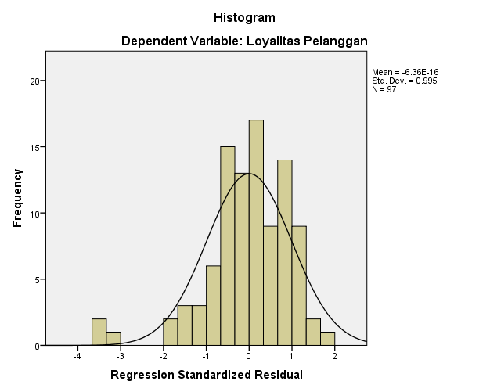

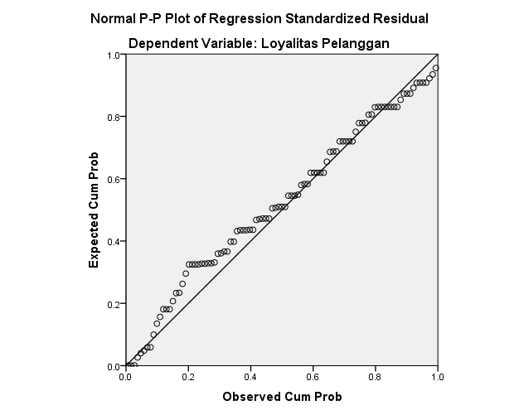

Item 1
Produk Aroma Bakery Cake & Shop memiliki citra merek yang sesuai dengan harga, rasa, dan kualitas produk sehingga banyak dikenal orang
 |  | Frequency | Percent | Valid Percent | Cumulative Percent
Valid | 2 | 3 | 3.1 | 3.1 | 3.1
 | 3 | 26 | 26.8 | 26.8 | 29.9
 | 4 | 62 | 63.9 | 63.9 | 93.8
 | 5 | 6 | 6.2 | 6.2 | 100.0
 | Total | 97 | 100.0 | 100.0

Item 2
Produsen aroma bakery cake & shop mampu memberikan produk kue sesuai dengan yang diharapkan oleh konsumen
 |  | Frequency | Percent | Valid Percent | Cumulative Percent
Valid | 3 | 22 | 22.7 | 22.7 | 22.7
 | 4 | 72 | 74.2 | 74.2 | 96.9
 | 5 | 3 | 3.1 | 3.1 | 100.0
 | Total | 97 | 100.0 | 100.0

Item 3
Kualitas mutu dan produk-produk aroma Bakery Cake & Shop terjamin dimata konsumen
 |  | Frequency | Percent | Valid Percent | Cumulative Percent
Valid | 2 | 1 | 1.0 | 1.0 | 1.0
 | 3 | 15 | 15.5 | 15.5 | 16.5
 | 4 | 77 | 79.4 | 79.4 | 95.9
 | 5 | 4 | 4.1 | 4.1 | 100.0
 | Total | 97 | 100.0 | 100.0

Item.4
Produk-produk yang dipasarkan Aroma Bakery Cake & Shop memiliki citra yang positif
 |  | Frequency | Percent | Valid Percent | Cumulative Percent
Valid | 3 | 17 | 17.5 | 17.5 | 17.5
 | 4 | 71 | 73.2 | 73.2 | 90.7
 | 5 | 9 | 9.3 | 9.3 | 100.0
 | Total | 97 | 100.0 | 100.0

Item 5
Aroma bakery cake & shop mampu melakukan perubahan dan inovasi
 |  | Frequency | Percent | Valid Percent | Cumulative Percent
Valid | 3 | 22 | 22.7 | 22.7 | 22.7
 | 4 | 67 | 69.1 | 69.1 | 91.8
 | 5 | 8 | 8.2 | 8.2 | 100.0
 | Total | 97 | 100.0 | 100.0
Item 6
Karyawan Aroma bakery cake & shop selalu memberikan pelayanan yang memuaskan
 |  | Frequency | Percent | Valid Percent | Cumulative Percent
Valid | 3 | 10 | 10.3 | 10.3 | 10.3
 | 4 | 48 | 49.5 | 49.5 | 59.8
 | 5 | 39 | 40.2 | 40.2 | 100.0
 | Total | 97 | 100.0 | 100.0
Item 7
Kemasan dan rasa produk yang ditawarkan oleh aroma bakery cake & shop dapat menarik perhatian konsumen
 |  | Frequency | Percent | Valid Percent | Cumulative Percent
Valid | 3 | 34 | 35.1 | 35.1 | 35.1
 | 4 | 60 | 61.9 | 61.9 | 96.9
 | 5 | 3 | 3.1 | 3.1 | 100.0
 | Total | 97 | 100.0 | 100.0

Item 8
Konsumen Aroma Bakery Cake & Shop selalu ramai pengunjung
 |  | Frequency | Percent | Valid Percent | Cumulative Percent
Valid | 2 | 4 | 4.1 | 4.1 | 4.1
 | 3 | 13 | 13.4 | 13.4 | 17.5
 | 4 | 76 | 78.4 | 78.4 | 95.9
 | 5 | 4 | 4.1 | 4.1 | 100.0
 | Total | 97 | 100.0 | 100.0

Item 9
Konsumen selalu puas berbelanja di Aroma Bakery Cake & Shop
 |  | Frequency | Percent | Valid Percent | Cumulative Percent
Valid | 3 | 10 | 10.3 | 10.3 | 10.3
 | 4 | 72 | 74.2 | 74.2 | 84.5
 | 5 | 15 | 15.5 | 15.5 | 100.0
 | Total | 97 | 100.0 | 100.0

Item 10
Aroma Bakery Cake & Shop selalu meningkatkan kualitas pelayanan kepada konsumen
 |  | Frequency | Percent | Valid Percent | Cumulative Percent
Valid | 2 | 5 | 5.2 | 5.2 | 5.2
 | 3 | 18 | 18.6 | 18.6 | 23.7
 | 4 | 64 | 66.0 | 66.0 | 89.7
 | 5 | 10 | 10.3 | 10.3 | 100.0
 | Total | 97 | 100.0 | 100.0

Item 11
Kualitas produk yang ditawarkan oleh Aroma Bakery Cake & Shop sudah sesuai dengan keinginan konsumen
 |  | Frequency | Percent | Valid Percent | Cumulative Percent
Valid | 2 | 3 | 3.1 | 3.1 | 3.1
 | 3 | 32 | 33.0 | 33.0 | 36.1
 | 4 | 58 | 59.8 | 59.8 | 95.9
 | 5 | 4 | 4.1 | 4.1 | 100.0
 | Total | 97 | 100.0 | 100.0

Item 12
Saya menyukai varian cake yang diproduksi oleh Aroma Bakery Cake & Shop
 |  |  |  |  |  | Frequency |  |  | Percent |  |  | Valid Percent |  |  | Cumulative Percent
Valid |  |  | 3 |  |  | 30 |  |  | 30.9 |  |  | 30.9 |  |  | 30.9
 |  |  | 4 |  |  | 67 |  |  | 69.1 |  |  | 69.1 |  |  | 100.0
 |  |  | Total |  |  | 97 |  |  | 100.0 |  |  | 100.0
Item 13
Saya tidak akan beralih ke produk lain untuk membeli cake
 |  |  |  |  |  |  | Frequency |  |  | Percent |  |  | Valid Percent |  |  | Cumulative Percent
 | Valid |  |  | 2 |  |  | 1 |  |  | 1.0 |  |  | 1.0 |  |  | 1.0
 |  |  |  | 3 |  |  | 20 |  |  | 20.6 |  |  | 20.6 |  |  | 21.6
 |  |  |  | 4 |  |  | 76 |  |  | 78.4 |  |  | 78.4 |  |  | 100.0
 |  |  |  | Total |  |  | 97 |  |  | 100.0 |  |  | 100.0
Item.14
Saya akan membeli kembali produk Aroma Bakery Cake & Shop dalam waktu dekat
 |  |  |  |  |  |  |  | Frequency |  |  | Percent |  |  | Valid Percent |  |  | Cumulative Percent
 |  | Valid |  |  | 3 |  |  | 23 |  |  | 23.7 |  |  | 23.7 |  |  | 23.7
 |  |  |  |  | 4 |  |  | 62 |  |  | 63.9 |  |  | 63.9 |  |  | 87.6
 |  |  |  |  | 5 |  |  | 12 |  |  | 12.4 |  |  | 12.4 |  |  | 100.0
 |  |  |  |  | Total |  |  | 97 |  |  | 100.0 |  |  | 100.0
Item.15
Saya akan tetap membeli produk Aroma Bakery Cake & Shop meskipun ada kenaikan harga dari yang sebelumnya
 |  |  |  |  |  |  | Frequency |  |  | Percent |  |  | Valid Percent |  |  | Cumulative Percent
 | Valid |  |  | 3 |  |  | 35 |  |  | 36.1 |  |  | 36.1 |  |  | 36.1
 |  |  |  | 4 |  |  | 58 |  |  | 59.8 |  |  | 59.8 |  |  | 95.9
 |  |  |  | 5 |  |  | 4 |  |  | 4.1 |  |  | 4.1 |  |  | 100.0
 |  |  |  | Total |  |  | 97 |  |  | 100.0 |  |  | 100.0

Item.16
Menurut saya harga produk yang ditawarkan oleh Aroma Bakery Cake & Shop masih terjangkau
 |  | Frequency | Percent | Valid Percent | Cumulative Percent
Valid | 3 | 20 | 20.6 | 20.6 | 20.6
 | 4 | 54 | 55.7 | 55.7 | 76.3
 | 5 | 23 | 23.7 | 23.7 | 100.0
 | Total | 97 | 100.0 | 100.0

Item 17
aya akan merekomendasikan kepada orang lain untuk membeli produk Aroma Bakery Cake & Shop
 |  |  |  | Frequency |  | Percent |  | Valid Percent |  | Cumulative Percent
Valid |  | 3 |  | 33 |  | 34.0 |  | 34.0 |  | 34.0
 |  | 4 |  | 55 |  | 56.7 |  | 56.7 |  | 90.7
 |  | 5 |  | 9 |  | 9.3 |  | 9.3 |  | 100.0
 |  | Total |  | 97 |  | 100.0 |  | 100.0
Item.18
Saya akan mengajak keluarga saya untuk membeli produk Aroma Bakery Cake & Shop setiap minggu
 |  |  |  |  | Frequency |  | Percent |  | Valid Percent |  | Cumulative Percent
 | Valid |  | 2 |  | 9 |  | 9.3 |  | 9.3 |  | 9.3
 |  |  | 3 |  | 27 |  | 27.8 |  | 27.8 |  | 37.1
 |  |  | 4 |  | 61 |  | 62.9 |  | 62.9 |  | 100.0
 |  |  | Total |  | 97 |  | 100.0 |  | 100.0
Item.19
Saya merasa puas dengan produk Aroma Bakery Cake & Shop
 |  |  |  | Frequency |  | Percent |  | Valid Percent |  | Cumulative Percent
Valid |  | 3 |  | 19 |  | 19.6 |  | 19.6 |  | 19.6
 |  | 4 |  | 67 |  | 69.1 |  | 69.1 |  | 88.7
 |  | 5 |  | 11 |  | 11.3 |  | 11.3 |  | 100.0
 |  | Total |  | 97 |  | 100.0 |  | 100.0

Item.20
Produk Aroma Bakery Cake & Shop yang ditawarkan membuat saya untuk melakukan pembelian ulang
 |  | Frequency | Percent | Valid Percent | Cumulative Percent
Valid | 2 | 5 | 5.2 | 5.2 | 5.2
 | 3 | 25 | 25.8 | 25.8 | 30.9
 | 4 | 65 | 67.0 | 67.0 | 97.9
 | 5 | 2 | 2.1 | 2.1 | 100.0
 | Total | 97 | 100.0 | 100.0

